KËRKESË
për rikthim të mjeteve në emër të ___________________________________________

Të dhënat për parashtruesin e kërkesës:
Emri dhe mbiemri
(titulli i firmës)*
NVAQ/NVT*
Rruga dhe numri
Nr. i tel për kontakte - fiks
Nr. i tel për kontakte - celulari
e-maili
* Të plotësohen detyrimisht

Kërkoj që të më rikthehen mjetet në shumën prej ____________________________ denarë të paguara në BPRM - 100000000063095, në llogarinë pagesore________________________, më datën__.__.viti 20__ .

Mjetet e paguara të rikthehen në llogari të transaksionit me numër_____________________, në bankën __________________________________.

Arsyetimi (baza për rikthim të mjeteve)_____________________________________________

____________________________________________________________________________

____________________________________________________________________________

Si shtojca i parashtroj:
- Fotokopjen e fletëpagesës (origjinali për kontrollim)
- Aktvendimi ose lënda me nr. U.P.;
- Fotokopjen e llogarisë së transaksionit;
- Fletë pagesa në emër - Taksa administrative për shkresa dhe veprime në llogarinë pagesore 840-185-03182, shifra e të hyrave - 722315, programi -00, në shumën prej 50,00 denarë.
Vërejtje: Në rast të kërkesës për rikthim të mjeteve në emër të personit tjetër, detyrimisht nevojitet deklarata e verifikuar te noteri.
Deklarata: Deklaroj se jam i pajtimit që të dhënat e mia personale mund të shfrytëzohen për nevojat e Qytetit të Shkupit gjatë procedurës për zgjidhjen e lëndës.
Shkup, __.__.viti 20__ | Parashtruesi  __________________________

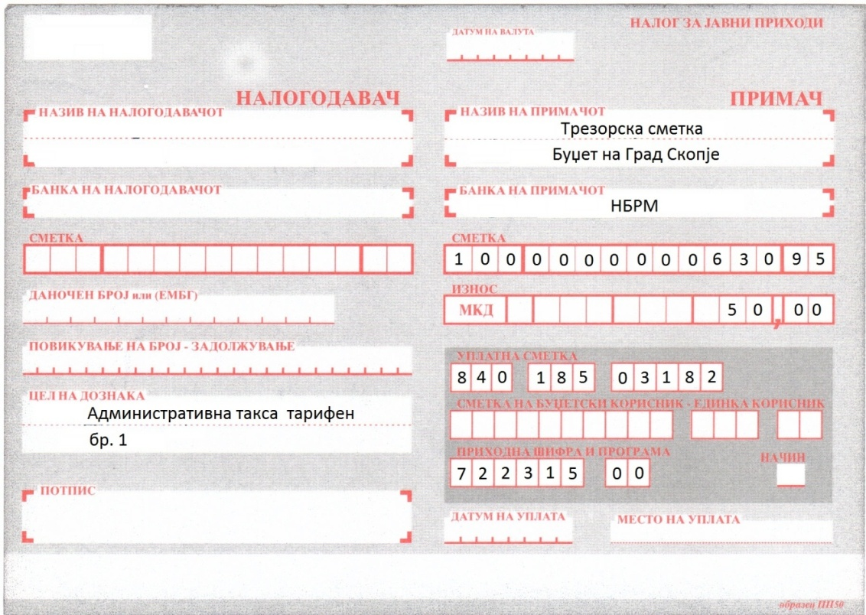

Vërejtje: Taksën administrative për shërbimet e Qytetit të Shkupit, keni mundësi që ta paguani me kartelë pagesore përmes POS terminaleve të vendosura në sportelet e Qytetit të Shkupit, baraka 16.

